Proyecto 1. Función Booleana con compuertas NAND y NOR

Alumno:

* Barrera Peña Víctor Miguel

Grupo: 6

Ciudad universitaria, Ciudad de México

# Introducción

# Desarrollo

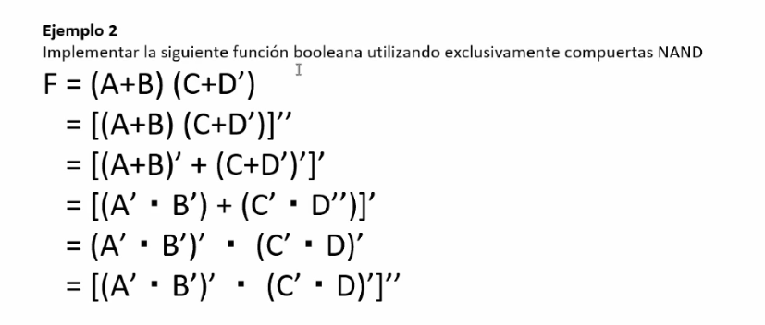

con nands y nors

## NAND

### Álgebra de Boole

Convertiremos al función original en una función únicamente compuesta sólo por NAND´S.

Forma objetivo

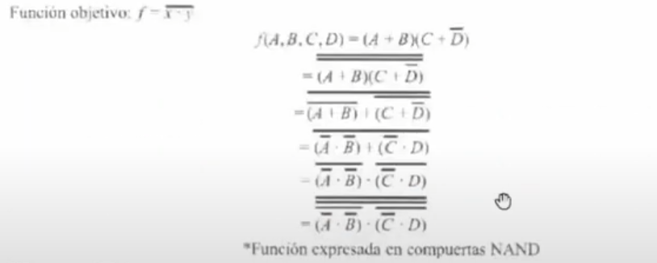

### Diagrama lógico

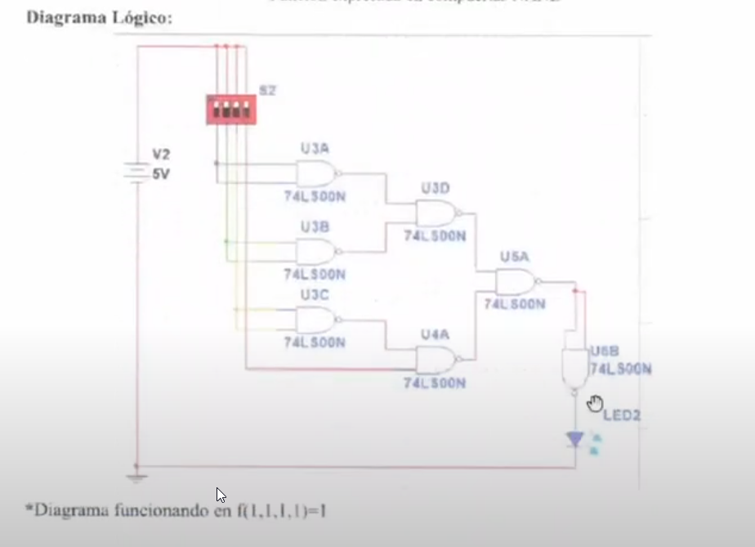

### Diagrama físico o patigrama

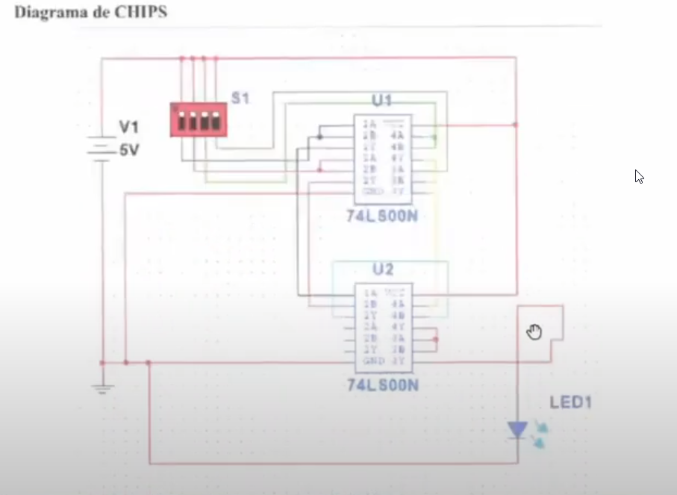

### Tabla de verdad

La función propuesta es la siguiente:

| A | B | C | D |  |  |
| --- | --- | --- | --- | --- | --- |
| 0 | 0 | 0 | 0 | 0 |  |
| 0 | 0 | 0 | 1 | 0 |  |
| 0 | 0 | 1 | 0 | 0 |  |
| 0 | 0 | 1 | 1 | 0 |  |
| 0 | 1 | 0 | 0 | 1 |  |
| 0 | 1 | 0 | 1 | 0 |  |
| 0 | 1 | 1 | 0 | 1 |  |
| 0 | 1 | 1 | 1 | 1 |  |
| 1 | 0 | 0 | 0 | 1 |  |
| 1 | 0 | 0 | 1 | 0 |  |
| 1 | 0 | 1 | 0 | 1 |  |
| 1 | 0 | 1 | 1 | 1 |  |
| 1 | 1 | 0 | 0 | 1 |  |
| 1 | 1 | 0 | 1 | 0 |  |
| 1 | 1 | 1 | 0 | 1 |  |
| 1 | 1 | 1 | 1 | 1 |  |

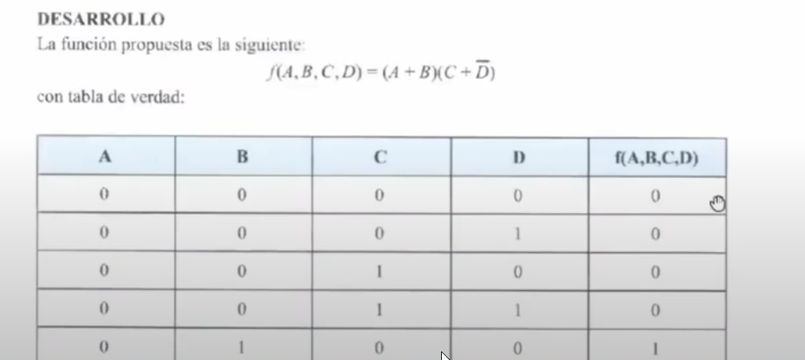

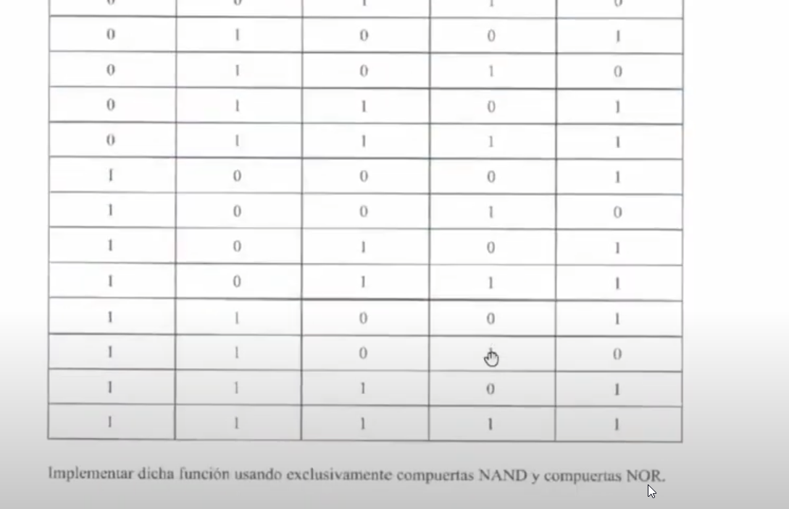

## NOR

### Álgebra de Boole

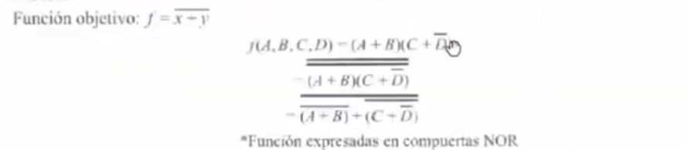

Forma esperada

## Boole

### Diagrama Lógico

![]( <nand.pdf>

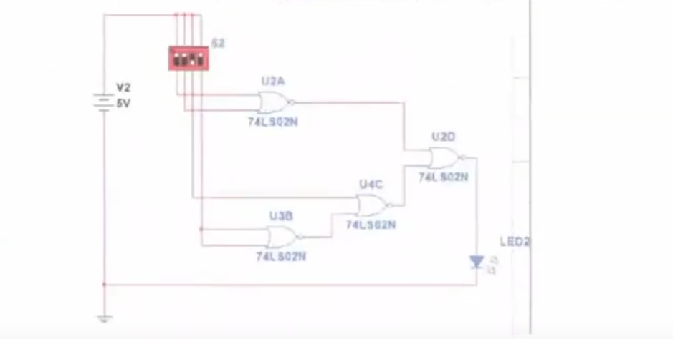

### Daigrama físico o patigrama

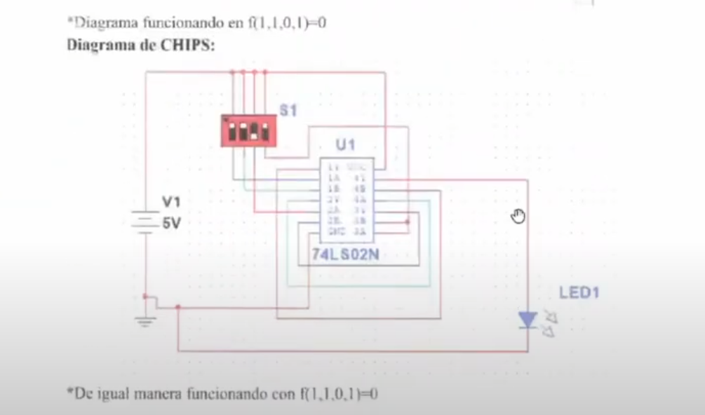

## Ensamblado Físico

Compuertas nand tfl 7400 (nand)

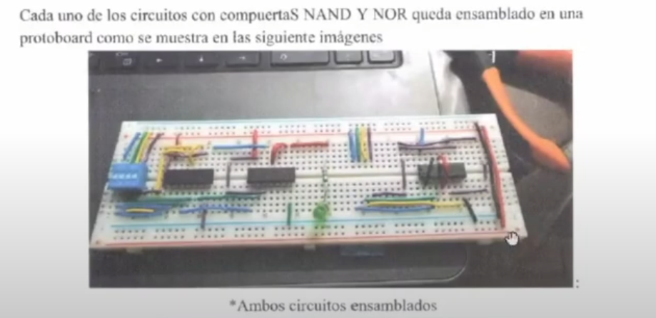

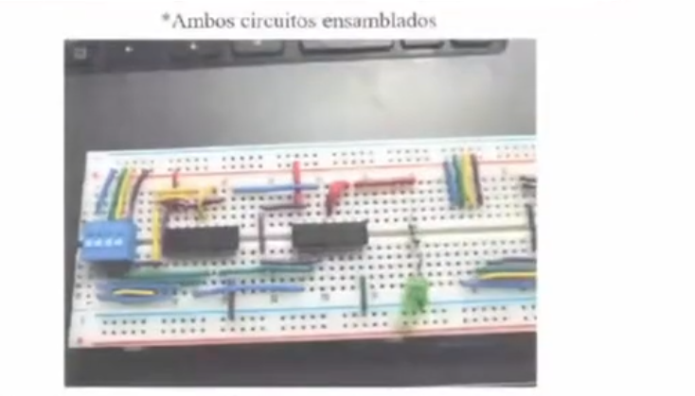

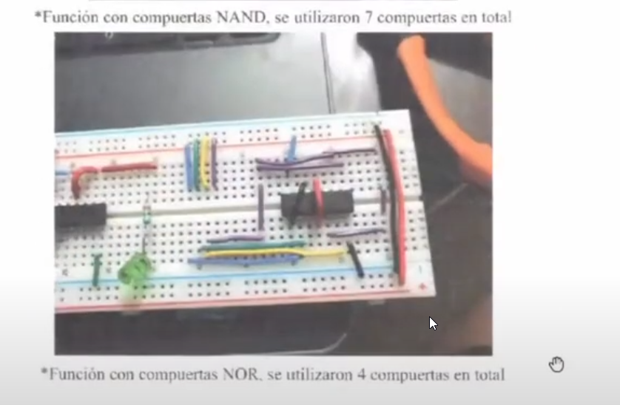

# Codigo Quartus

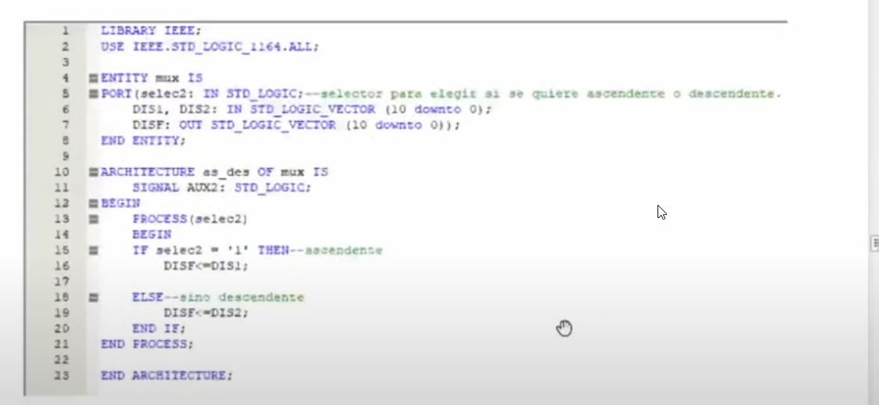

# Diagrama de bloques

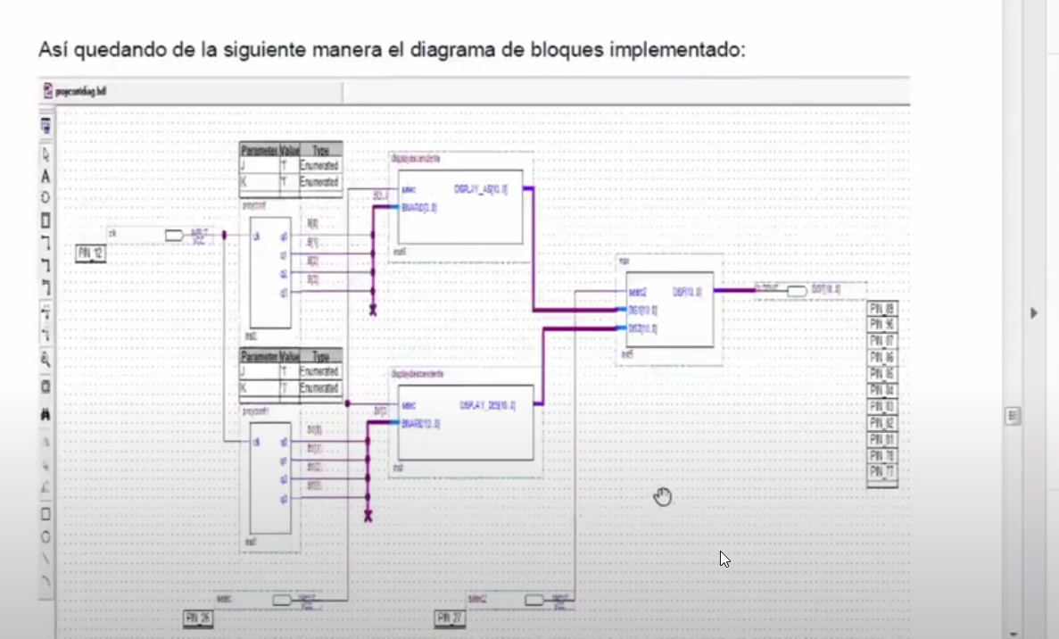

### Conclusión

Barrera Peña Victor Miguel

## Anexo

## Pasar entre compuertas

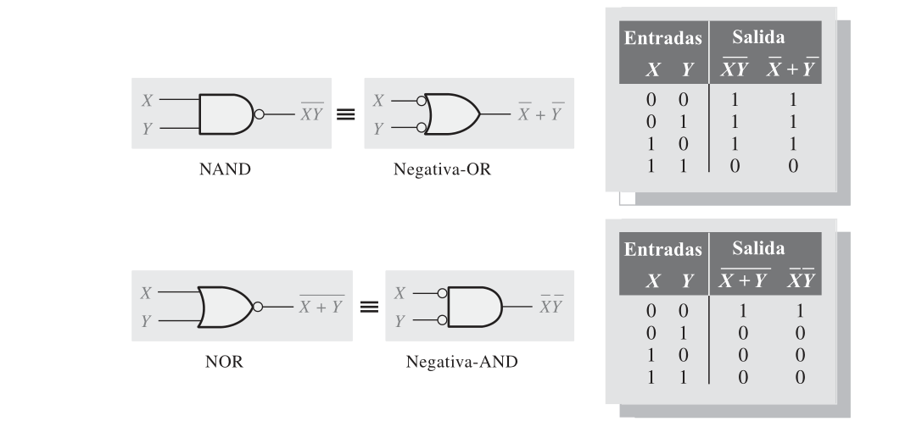

image-20211010152743683

## Booleana NAND´s

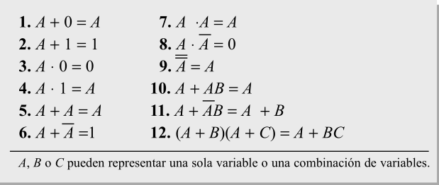

### Reglas álgebra de Boole

